
Erste Freiw. Feuerwehr Kompagnie “Germania”
Primera Compañía de Bomberos “Germania”

Seit 1852
Valdivia

Informe de servicio B-1

L | M | M | J | V | S | D | CARRO | Hora Salida | Hora Llegada | OFICIAL A CARGO | CONDUCTOR
Día |  | Mes |  | Año |  |  | B-1
 |  |  |  |  |  |  | RX-1

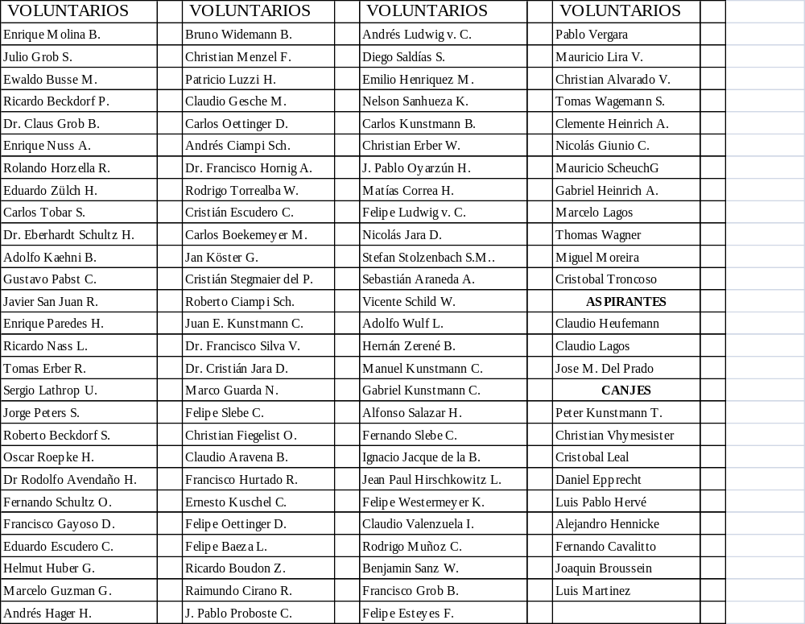

RESUMEN
Oficiales

Voluntarios

TOTAL

Asistencia Obligatoria | Si | No
RESUMEN

V° B°

Nombre:

Cargo:

